

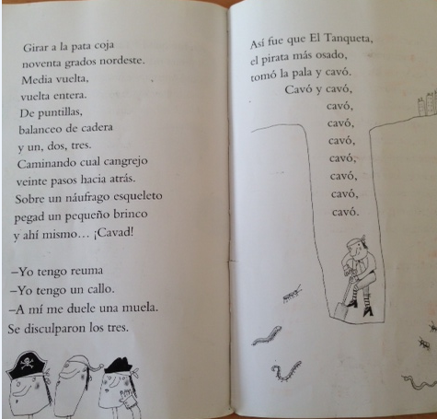




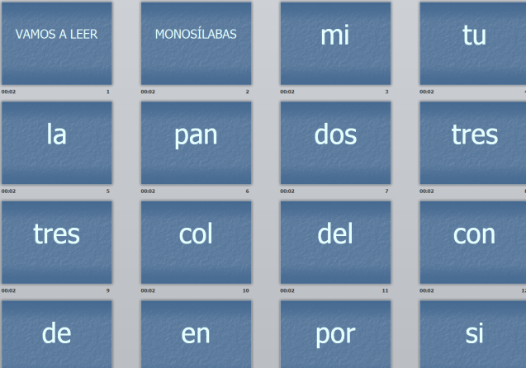

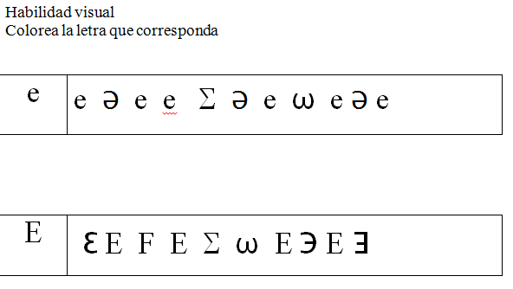
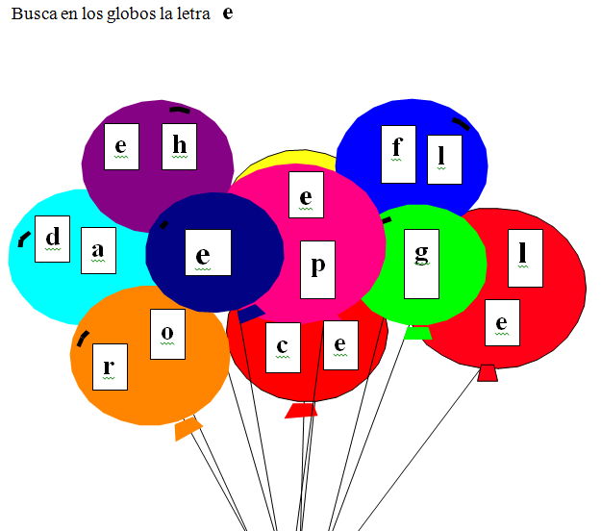
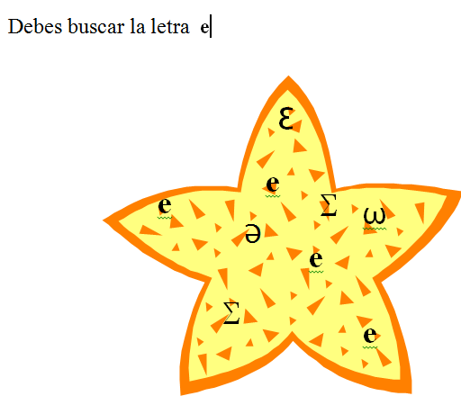





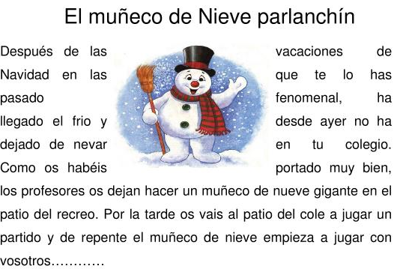
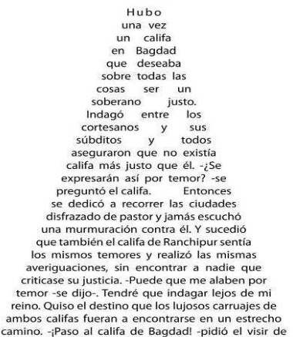
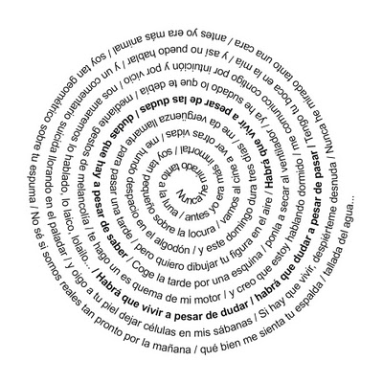
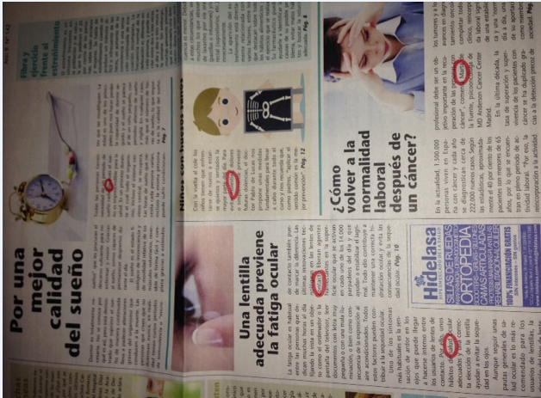
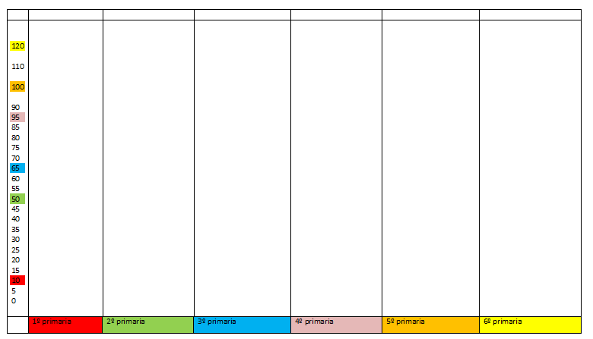
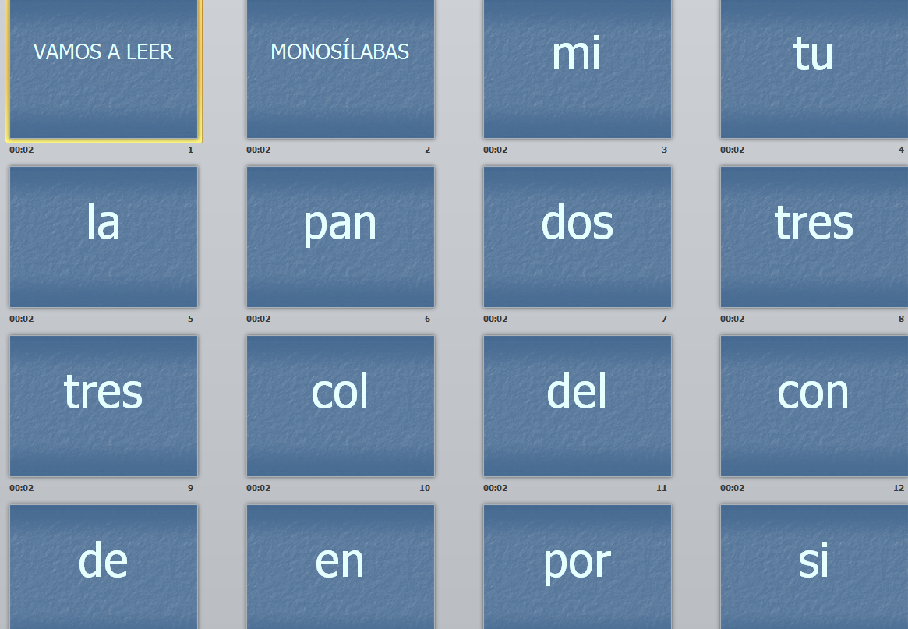
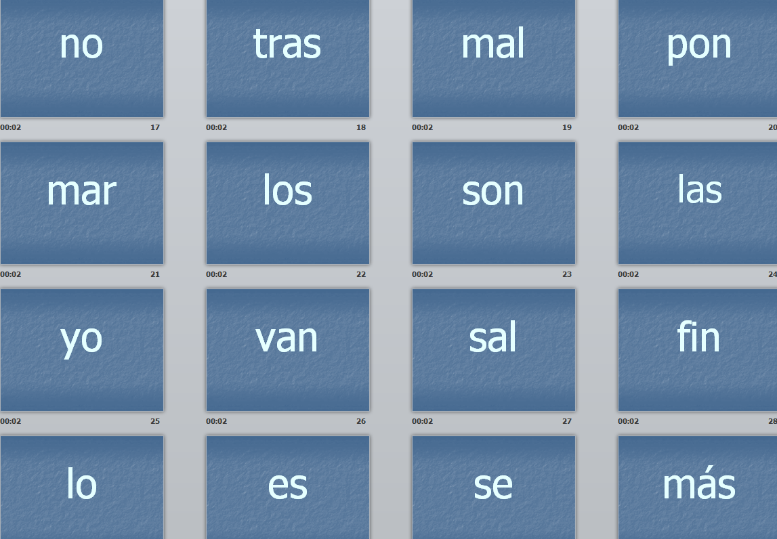
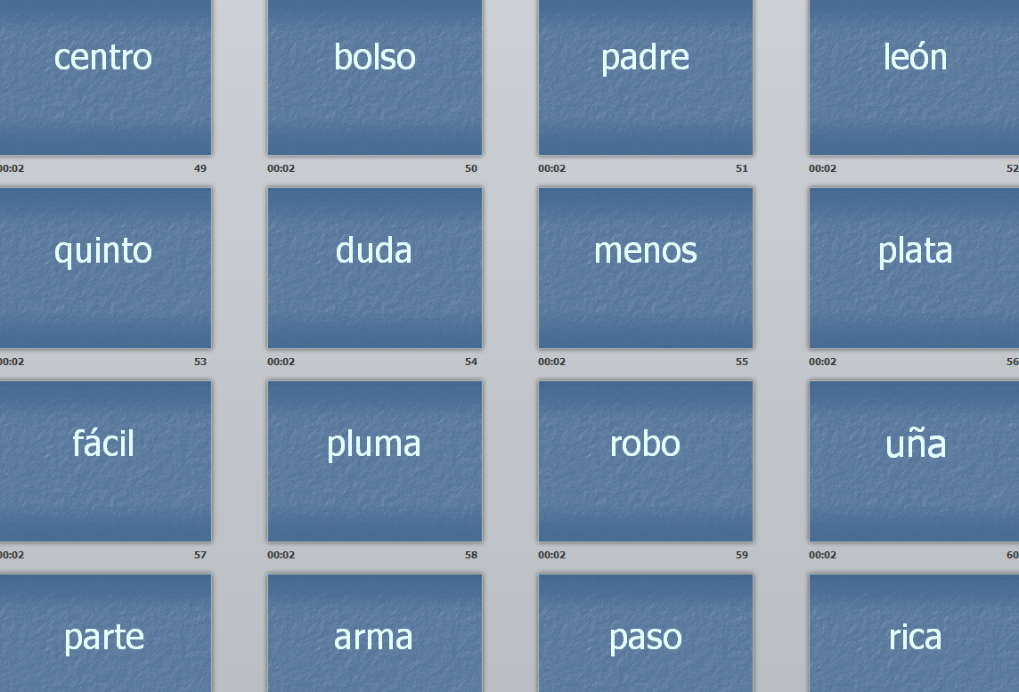
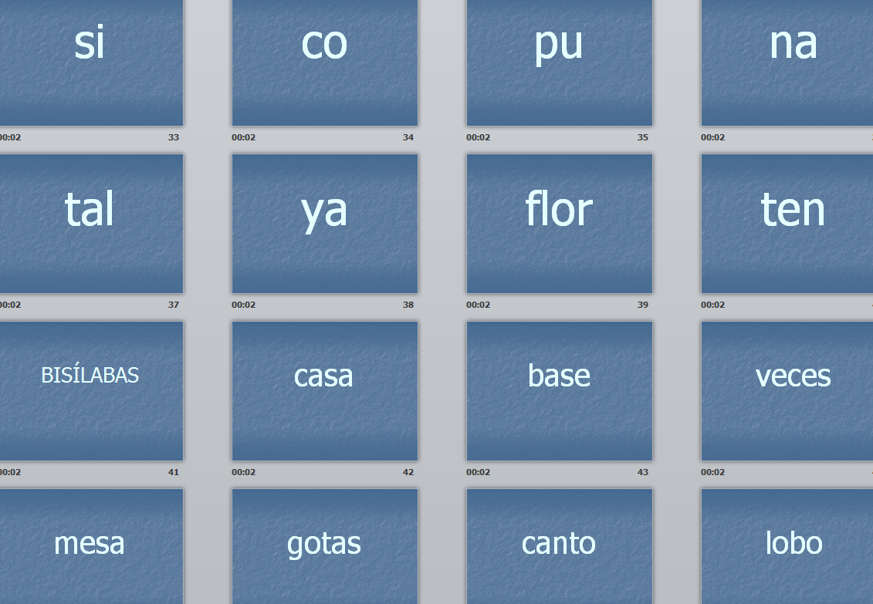
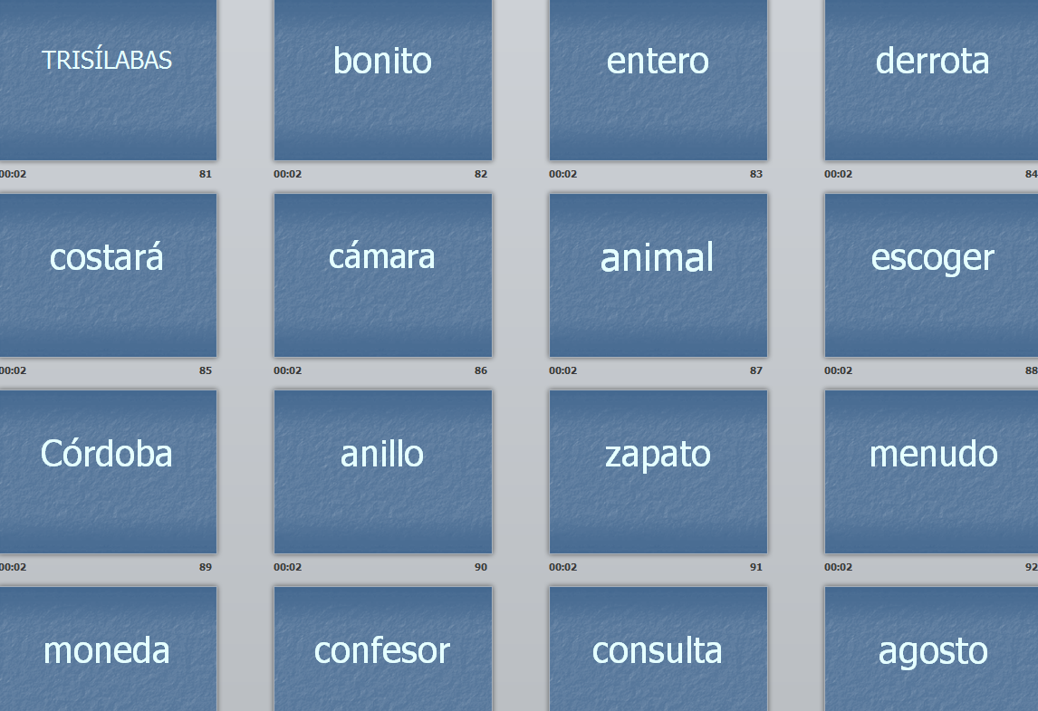
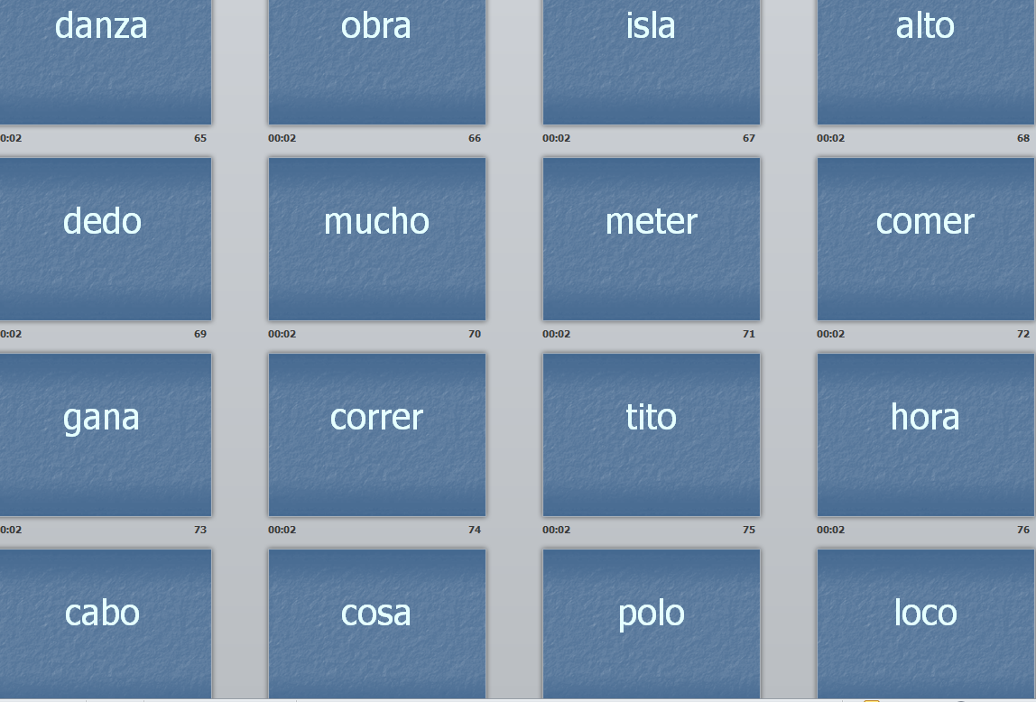
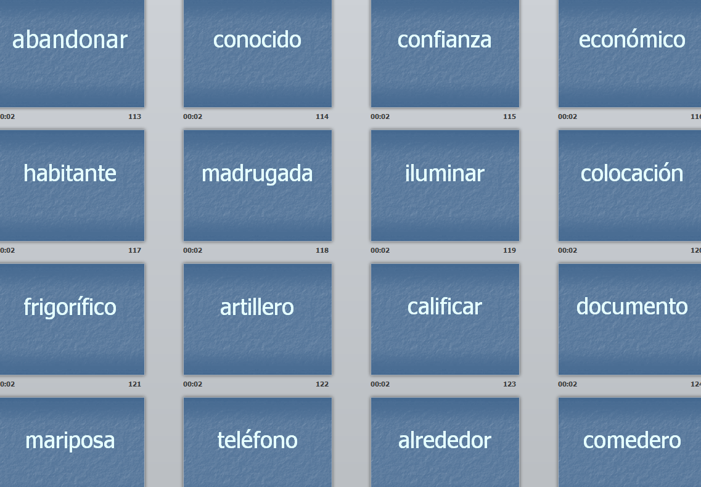
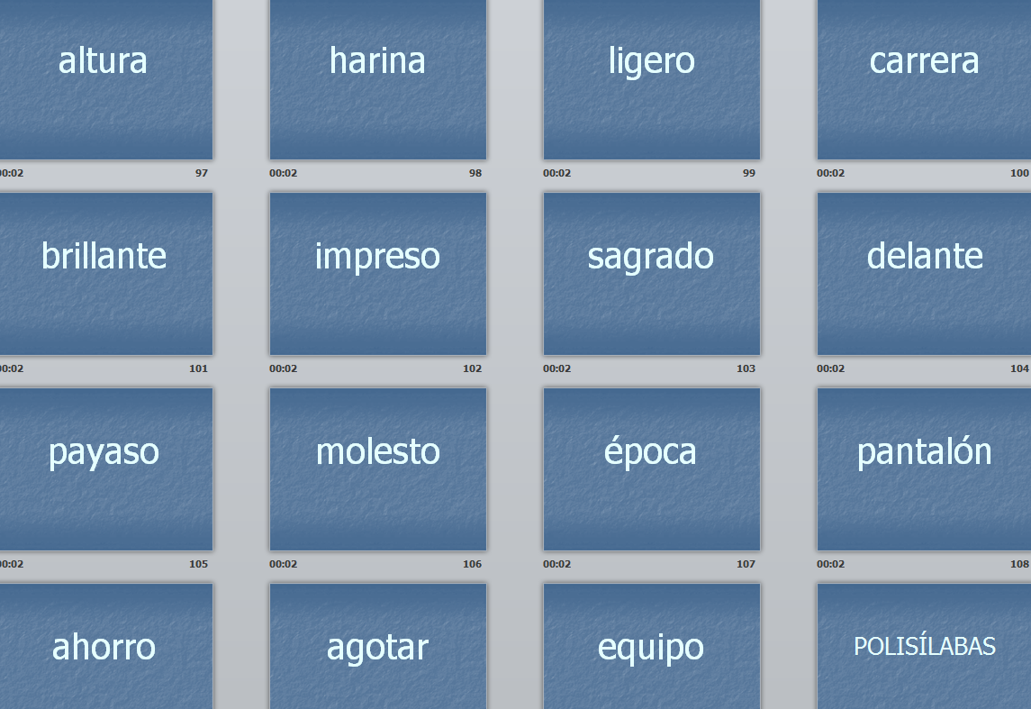
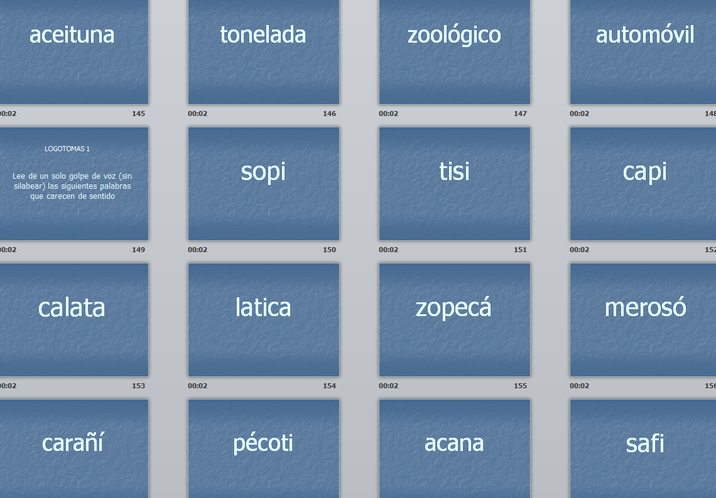
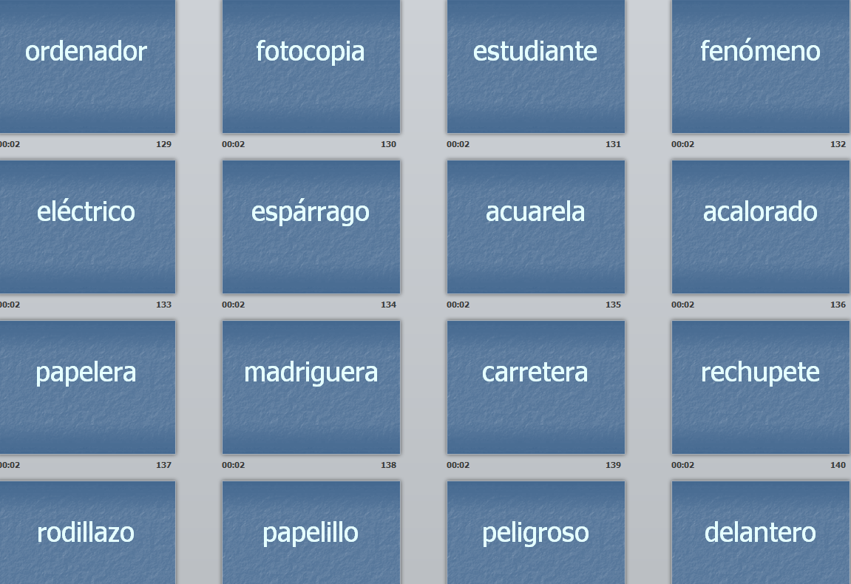
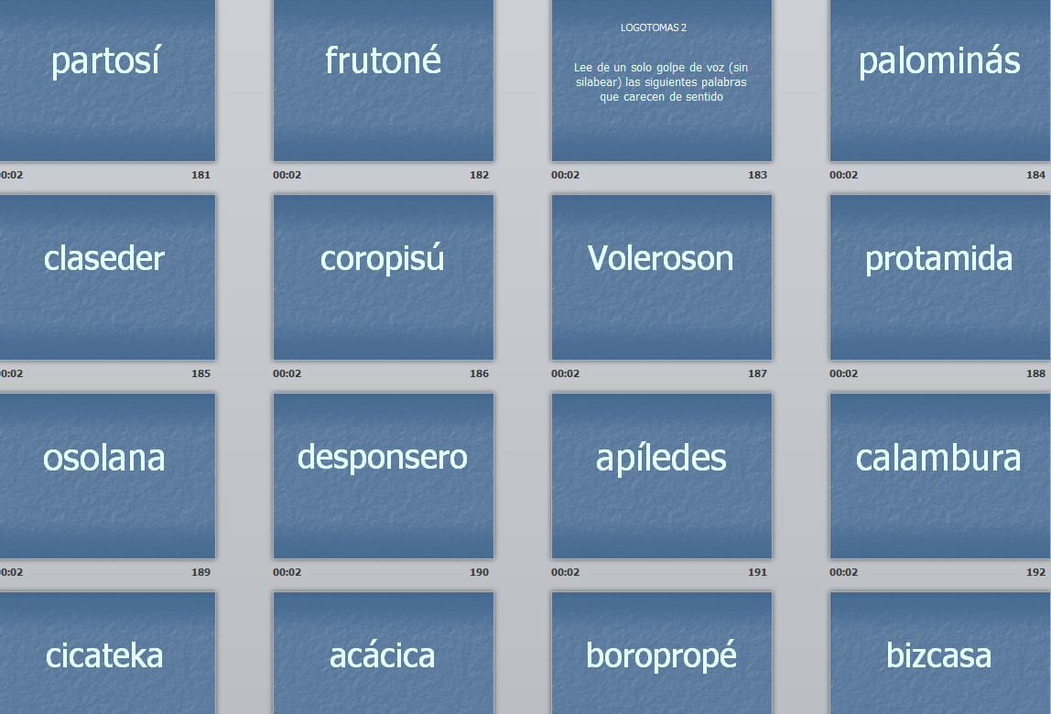
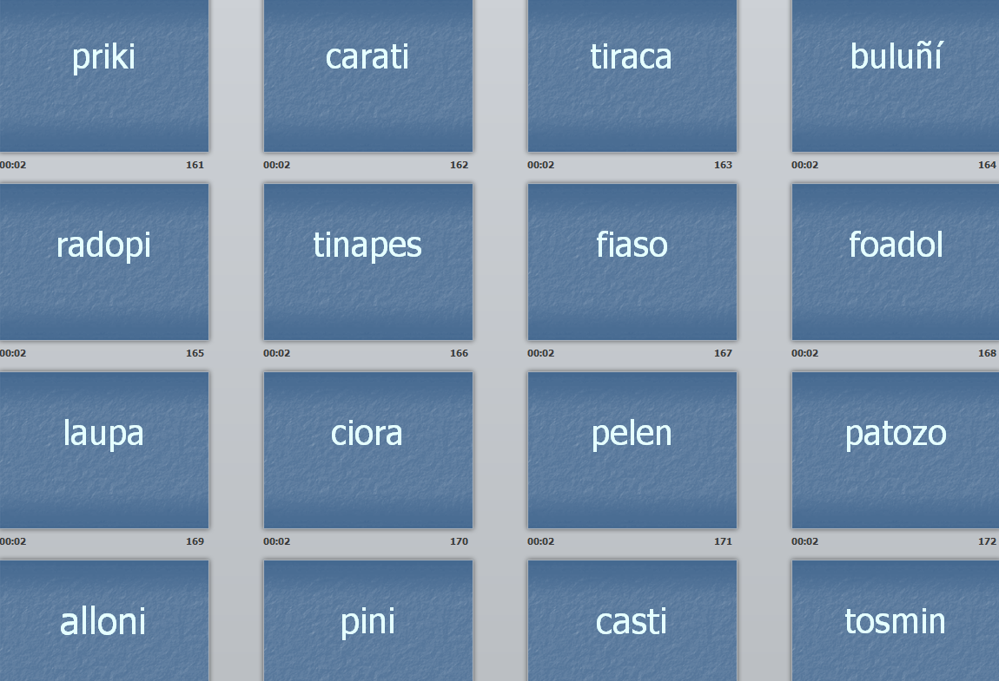
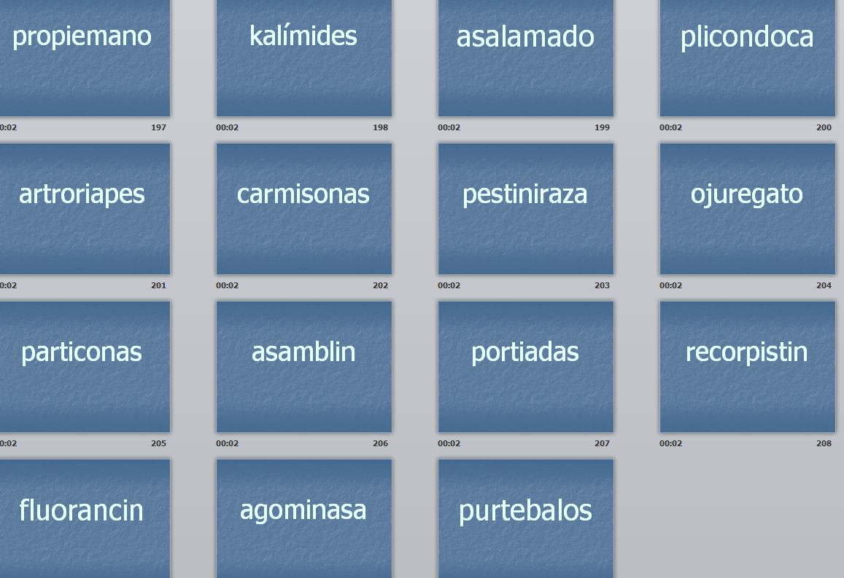

Funcionalidad visual y eficacia en los procesos lectores.
Prueba de movimientos sacádicos y programa de entrenamiento visual.

Colegio Público Virgen de la Salud ( Castro del Río )

Prueba de movimientos sacádicos y programa de entrenamiento visual

ÍNDICE
Prueba de movimientos sacádicos y programa de entrenamiento visual 2
1. INTRODUCCIÓN 4
2. PRÁCTICA REALIZADA. 4
2.1 Descripción de la muestra elegida. 4
2.1.1 Textos utilizados. 4
2.1.2 Tabla con las anotaciones y errores concretos observados durante la lectura. 5
2.3 PRUEBA DE SEGUIMIENTOS OCULARES. 6
3. INTERVENCIÓN PARA MEJORAR LOS CASOS MÁS PROBLEMÁTICOS. 7
3.1 Programa de entrenamiento visual. 7
3.1.1 Temporalización de la misma. 7
3.1.2 Actividades para desarrollar estos objetivos. 7
3.2 Personas implicadas. Establecimiento de actuaciones coordinadas. 13
3.3 Contexto en el que se desarrollaría la intervención. 14
3.4 Recursos necesarios. 14
3.5 ¿Cómo influyen éstos programas en una mejora de la lectura? 14
3.6 ¿Cómo se establecería un seguimiento de cada caso? 14
4. CONCLUSIONES. 15
5. REFERENCIAS BIBLIOGRÁFICAS. 16

1. INTRODUCCIÓN
Cada día, en la práctica educativa, nos encontramos con casos cada vez más complejos relacionados con el aprendizaje. Muchas veces estos problemas tienden a ser omitidos o confundidos por dificultades en otros ámbitos del desarrollo de los alumnos, como problemas emocionales, de conducta o atención, falta de estimulación, o retrasos en el lenguaje. Pero en casi todos ellos la base radica en el desarrollo de la vista y la ejecución de ésta.
Como docentes tenemos que centrarnos en evaluar todos los factores que pueden perjudicar el desarrollo de nuestros alumnos y observar con detenimiento cómo leen, miran, observan y evolucionan. Porque si dejamos pasar un problema visual, estaremos abriendo la puerta a un fracaso escolar, de lo contrario, si actuamos y nos involucramos en corregir estas dificultades, los niños adquirirán nuevos mecanismos visuales y serán alumnos con buenas perspectivas académicas.
Por todo ello, este trabajo centrará la atención en trabajar todos los aspectos señalados con anterioridad.

2. PRÁCTICA REALIZADA.

2.1 Descripción de la muestra elegida.

Para llevar a cabo este estudio, seleccioné tres alumnos (Alejandro, José Antonio y Diego) que presentaban problemas lectoescritores (lectura muy lenta y silabeante, con faltas de ortografía, problemas de comprensión lectora, disgrafía, y razonamiento lógico- matemático).
Estos alumnos tienen 8 años, están escolarizados en un centro rural de la provincia de Córdoba, cursan 3º de primaria y en dos de los casos están recibiendo apoyo por parte del maestro de audición y lenguaje.
Uno de ellos, Diego, presenta problemas visuales por lo que lleva gafas, también tiene problemas relacionados con deprivación socio-afectiva y muy poca autoestima y seguridad.

2.1.1 Textos utilizados.
Para poder realizar la primera prueba (velocidad lectora), seleccioné una lectura recomendada para su edad (8 años) de Sanchez, G. (2007). “Diez piratas” Madrid: Alfaguara.
Los alumnos leyeron este texto.

2.1.2 Tabla con las anotaciones y errores concretos observados durante la lectura.

Tabla 1. Tabla evaluación de la lectura.

Alumno | Edad | Número de palabras  leídas por minuto | Errores en la lectura
DIEGO | 8 | 64 | Silabeo, regresiones (4 veces), sustitución de letras, lexicalización y poca coordinación respiratoria (asfixia al leer)
ALEJANDRO | 8 | 57 | Omite y sustituye fonemas (naugroso en lugar de náufrago), hace regresiones, silabea constantemente. Se acerca el libro al leer.
JOSÉ ANTONIO | 8 | 48 | Silabeo, omisión, sustitución, adición de fonemas al leer. Comete varias lexicalizaciones

2.2. PRUEBA TEST DE MOVIMIENTOS SACÁDICOS DEL TEMA 3, K-D.

Tras realizar la prueba K-D pude extraer estos resultados.
Alumno | K-D  Tiempo en leer las tres tarjetas | K-D  Nº de errores en las tres tarjetas | Movimiento de la cabeza (sí/no) | Movimiento de los ojos.  (bien, regular o mal)
Alumno | I II III Total | I II III Total | Movimiento de la cabeza (sí/no) | Movimiento de los ojos.  (bien, regular o mal)
DIEGO | 40.51 24.06 28.08 92.65 | 0 1 0 1 | si | Bien
ALEJANDRO | 26.73 26.55 24.13 77.41 | 0 2 3 5 | si | Regular
JOSÉ ANTONIO | 21.56 25.20 38.31 85.07 | 0 0 2 2 | si | Bien
Observaciones:
Todos los alumnos se pusieron muy nerviosos cuando realizaron leyeron la 3º tarjeta e intentaban aumentar la velocidad. También en el caso de Alejandro tuve que repetir la prueba 3 veces porque intentaba hacer regresiones cuando no estaba seguro de un número.

2.3 PRUEBA DE SEGUIMIENTOS OCULARES.

Mediante un lápiz que se desplaza a 40 cm de los ojos se realizan movimientos que los alumnos deben seguir con la vista.

Tabla 2. Tabla seguimiento de movimientos oculares.

Alumno | Movimiento en vertical | Movimiento en horizontal | Movimiento en rotación (izquierda y derecha) | Observaciones
ALEJANDRO | Bien | Bien | Bien | Lagrimea un poco y se toca los ojos al finalizar. Intenta mover la cabeza para seguir el lápiz.
DIEGO | Bien | Bien | Bien | Falta un poco de rapidez cuando realiza los movimientos rotatorios.
JOSÉ ANTONIO | Bien | Bien | Bien | Realiza todos los movimientos correctamente.

3. INTERVENCIÓN PARA MEJORAR LOS CASOS MÁS PROBLEMÁTICOS.

Teniendo en cuenta todos los datos anteriores puedo extraer las siguientes conclusiones:
En todos los casos, se observa que los alumnos no tienen bien adquiridos los movimientos sacádicos porque todos mueven la cabeza cuando leen. En la prueba de DK3, se observa que Alejandro comete 5 errores, por lo tanto es un candidato excelente para desarrollar el programa de entrenamiento visual. Además este programa irá enfocado a desarrollar y reforzar la lectura ya que todos presentan muchos errores y lentitud en este ámbito.

3.1 Programa de entrenamiento visual.

Como he dicho anteriormente, este programa se desarrollará con Alejandro. Tendrá los siguientes objetivos:
- Mejorar la coordinación óculo- manual, la binocularidad así como la flexibilidad.
- Aumentar la velocidad lectora y la fijación.
- Desarrollar un correcto uso de los movimientos sacádicos.
- Mejorar los movimientos de rotación, verticales, en seguimiento y fijación.

3.1.1 Temporalización de la misma.

Este entrenamiento se llevará a cabo durante 6 meses y cada día se desarrollaran las actividades durante 10 minutos. Cada ejercicio tendrá una duración de 2 minutos (5 ejercicios por día).

3.1.2 Actividades para desarrollar estos objetivos.

- Coordinación óculo- manual, binocularidad y flexibilidad.
- Colocar un caminito hecho con lápices o pajitas. Pedirle al niño que sin mover la cabeza intente mover una pelota dirigiéndola hacia la mano izquierda o derecha y que pase por todo el camino.
- Sin mover la cabeza, yo le iré tirando bolitas de papel y él deberá ir cogiéndolas con una cestita. La cesta la colocará más abajo de donde yo le iré tirando las bolitas.

- Le doy una lámina rectangular y le pido que coloque varios círculos sin salirse ordenados por colores.

- Dispongo de una diana de cartón que tiene varios agujeritos. El niño se sentará a 40 cm de la diana y cada vez que vez que saco un lápiz por un orificio deberá intentar tirar una pelota y darle. No podrá mover la cabeza, solo los ojos y las manos.
- Puntear una figura siguiendo las instrucciones que le vamos dando.
- Jugaremos al juego de “Operación” de MB. La finalidad es que el niño extraiga del muñeco los órganos que le nombremos sin rozar el sensor y que así consiga que no se le encienda la nariz.

- Binocularidad.
- Colocaremos unas gafas para ver en 3D, y trabajaremos con láminas como esta:

- Le pediré que siga la línea roja con un lápiz rojo y después hará lo mismo pero con la línea azul.
- Cuerda de brock. Me coloco un cuerda atada en la cabeza, me siento en una silla junto al alumno (los dos debemos estar a la misma altura) y le doy el otro extremo de la acuerda y le pido que la coloque a la altura de su nariz y vaya que en línea recta ensartando las bolitas que le vaya nombrando.

- Aumentar la velocidad lectora, la fijación y movimientos sacádicos.
- Fijación.
- Coloco dos muñequitos en la punta de dos lápices. El niño debe estar sentado y nos colocamos delante de él. Después le voy pidiendo que mire a un lápiz y luego al otro. Poco a poco aumento la velocidad y los cambio de orientación.

- Con una bombillita pequeña que está en la parte trasera de un muñequito, cada día le pido al alumno que siga con los ojos los destellos de la luz. No podrá mover la cabeza.

- Realizo el juego anterior pero esta vez recorto agujeritos en una cartulina y por cada agujerito aparece la lucecita.
- Realizar o seguir con la mirada laberintos.

Velocidad lectora.
-Todos los días se usará un programa de entrenamiento lector. Este programa es de elaboración propia y para crearlo me basé en mi experiencia como docente. Escogí palabras monosílabas, trisílabas, polisílabas, pseudopalabras, logotomas y palabras que mis alumnos tienden a confundir. Después las pasé a cartulinas pequeñas. Comencé pasando las cartulinas en este formato y una vez que el niño iba alcanzando más soltura fabrique el material en formato digital. A continuación pueden ver un ejemplo y en los anexos está el programa completo:

Con este material se pueden realizar todas estas actividades:
- Lectura variando el tiempo (5 segundos, 2 segundos, 1 segundo) aumento la velocidad a medida que el alumno mejore.
- Deletreo de estas palabras en tarjetas.
- Deletreo inverso.
- Con un cartoncito tapo la mitad de la palabra y alumno debe averiguar de qué se trata (reconocimiento de rasgos gráficos).

- Buscar palabras en un periódico.
Le doy una lista de palabras y el alumno debe buscarlas en una hoja de periódico. Cada día debe hacerlo más rápido. El primer día es sin tiempo, el 2º le doy 8 minutos y voy reduciendo el tiempo poco a poco.

- Lectura con ventanita.

(Estas imágenes están tomadas del periódico de la Farmacia. Año 9. Nª 142).

- Lectura con dibujos.
- Habilidad visual y reconocimiento de grafemas.
Todo este material es de elaboración propia y para su realización me apoyé de algunas ideas extraídas del cuadernillo de inversas de “Lecturas comprensivas” de la editorial GEU.

Movimientos sacádicos.
- Seguimiento de figuras en zig- zag (con apoyo)

- Solo con letras, puntos, número o palabras.

- Movimientos de rotación, verticales, en seguimiento

- Lecturas de cuentos con imágenes.

(Cuento de Maribel Martínez y Ginés Ciudad –Real).

- Con el texto anterior le pediremos que lea la primera palabra y la última. Este ejercicio se puede realizar con 10 hojas diarias (ya que solo leerá un par de palabras por texto).
- Lectura en pirámide.

- Lectura y movimientos en espiral.
- Con una diana de papel que lleva un palito en el centro, le doy vueltas y le pido al alumno que intente seguir el movimiento que hace y que siga con los ojos la hélice sin mover la cabeza.
- Lectura de poemas en espiral.

3.2 Personas implicadas. Establecimiento de actuaciones coordinadas.
Este programa se llevará a cabo por medio de la tutora del aula, el maestro de audición y lenguaje y la madre del alumno.
Es necesario que cada día se realicen 5 ejercicios de los planteados anteriormente.
Como el alumno recibe apoyo por parte del AyL del centro los martes y jueves, será éste quién realice el entrenamiento. El resto de los días lectivos será la tutora del aula quien realice el programa, y el fin de semana la madre del alumno se llevará los ejercicios que se les mande en una carpeta para que los haga en casa.

3.3 Contexto en el que se desarrollaría la intervención.
Siempre se realizará el programa a primera hora de la mañana.
Este entrenamiento se tiene que realizar todos los días, en el mismo sitio, con luz natural y sin que haya mucho ruido.

3.4 Recursos necesarios.
Para desarrollar las actividades propuestas vamos a necesitar los siguientes recursos y materiales:
Materiales: gafas de 3D, cartulinas, pajitas, periódicos, linternitas, luces pequeñas, cuerda, bolitas para ensartar y lápices con muñecos.
Recursos: ordenador, power point e impresora para poder imprimir las fichas.

3.5 ¿Cómo influyen éstos programas en una mejora de la lectura?

Este programa mejorará el desarrollo de la lectura, porque trabajará todos los movimientos necesarios que están implicados en ella. Mejora la velocidad lectora, entrena la capacidad de fijación y progresivamente, elimina conductas inadecuada como movimiento de cabeza, regresiones, silabeo etc.
Con los ejercicios de lectura en espiral y en pirámide se trabaja los movimientos sacádicos. Con el programa de entrenamiento de lectura de palabras (monosílabas, bisílabas etc) se está trabajando el almacén léxico y activando la velocidad lectora, ya que el niño cada día reconoce más palabras y al entrenarlo sus ojos extraen más rasgos gráficos (gracias a la memoria icónica) y se almacenan mejorando así la interpretación cuando lee.
Realizando este programa todos los días la mejora en los resultados académicos se verá en poco tiempo.

3.6 ¿Cómo se establecería un seguimiento de cada caso?
Cada 15 días se realizará una prueba de evaluación de lectura. Para ello se usará los objetivos establecidos en la normativa vigente en Los niveles de competencia curricular por ciclo y nivel, (Lee con ritmo, velocidad y entonación (palabras/min: 3º: entre 65- 80 / 4º: 95-100)
Para evaluarlos usaré esta gráfica.
Tabla. 3. Evaluación velocidad lectora.

Tabla. 4. Anotaciones sobre la conducta y movimientos que se realizan al leer.

FECHA | PUNTUACIÓN | RESULTADO

En esta tabla apuntaré la conducta que vaya observando en el niño: si mueve la cabeza cuando lee, si sigue la lectura con el dedo, si hace regresiones, omisiones, sustituciones o lexicalizaciones de palabras. También observaré si salta de párrafo, el tipo de respiración que usa al leer entre otras muchas conductas.
Tal y como se recoge en el tema 4 de comprensión lectora y acomodación visual, evaluaré la conducta que el alumno emplea en la lectoescritura. Para ello tomaré fotografías y comprobaré los progresos que realice.

4. CONCLUSIONES.

Como docente, cada día observo en el aula cómo los alumnos cometen muchos errores en la lectura. Muchas veces sentimos impotencia, porque no se puede llevar a cabo este tipo de programas con todo el grupo por falta de tiempo. En mi opinión la Administración pública debería recoger por ley, la realización de estos programas en todas las etapas educativas, ya que favorecen el desarrollo académico y así mejoraría la media Estatal.
Por todo esto creo que un adecuado entrenamiento ocular y lector sería la base donde debería sustentarse todos los aprendizajes, ya que todos radican en este proceso y es de vital importancia desarrollarlo correctamente.

5. REFERENCIAS BIBLIOGRÁFICAS.

LEY ORGÁNICA 2/2006, de 3 de mayo, de Educación. Consejería de educación de España.
Ley 17/2007, de 10 de diciembre, de Educación de Andalucía. Consejería de Educación Andalucía.
Martínez Romero, J (2010). Lecturas comprensivas 3 (3ª ed.): silabas inversas. Granada: Grupo editorial universitario.
Periódico de la Farmacia. Año 9. Nª 142).
Sánchez, G. (2007). “Diez piratas” Madrid: Alfaguara.
APUNTES O MATERIAL NO PUBLICADO.

Universidad Internacional de la Rioja. (2013). Tema 2: Movimientos oculares para la lectura. Unpublished manuscript.

WEBGRAFÍA:

http://es.123rf.com/photo_21644957_dibujado-a-mano-vector-ilustracion-dibujo-de-la-cesta.html
http://eyeok.aido.es/joven/jocs_menu.html
http://www.promocionoptometrica.com/FichaArticulo.aspx?IDArticulo=433
http://psicopedagogias.blogspot.com.es/2008/03/visin-binocular-y-sus-implicaciones-en.html
http://aprendeespanolele.blogspot.com.es/2012_11_01_archive.html
http://es.123rf.com/photo_8249336_personaje-de-dibujos-animados-de-manzana.html
http://sol-e.com/plec/documentos.php?id_seccion=5&id_documento=12&nivel=Primaria
http://www.orientacionandujar.es/2013/12/07/escritura-creativa-el-muneco-de-nieve-parlanchin-y-la-maquina-meteorologica/ .Cuento de Maribel Martínez y Ginés Ciudad –Real).
http://1001-dias.blogspot.com.es/2011/11/espiral.html

ANEXOS

Programa de entrenamiento lector.
Como el archivo se encuentra en formato power point, porque se tiene que desarrollar con un tiempo determinado, aquí le dejo las capturas para que pueda comprobar cómo lo he realizado. Si lo desea puedo enviarle el original por correo o de cualquier otra forma que me indique.

